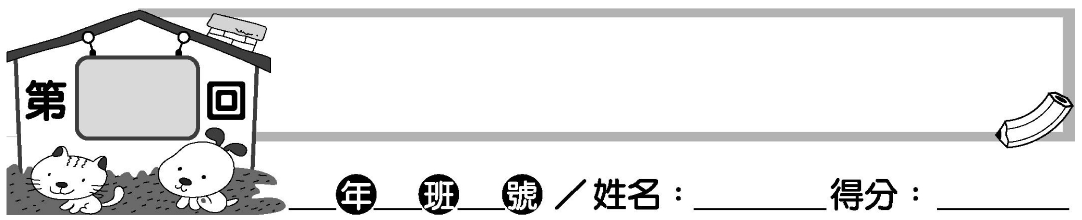
翰林版 國小數學五下
圓的幾分之幾
12
1. 填填看：（每題10分，共60分）
(1) 圓心角為60度的扇形，是圓的幾分之幾？ 答：（ ）。
(2) 圓心角為200度的扇形，是圓的幾分之幾？ 答：（ ）。
(3) 圓心角為342度的扇形，是圓的幾分之幾？ 答：（ ）。
(4) 圓的扇形，圓心角是幾度？ 答：（ ）度。
(5) 圓的扇形，圓心角是幾度？ 答：（ ）度。
(6) 圓的扇形，圓心角是幾度？ 答：（ ）度。
2. 求出下列各扇形的圓心角：（每題10分，共40分）
(1)  330° | (2)  100°
(3) 白色部分占圓的 | (4) 白色部分占圓的

